RE Hygiene-Solar-Kombispeicher FSK 625-2, Speichernenninhalt 625 Liter

Remeha

Eigenschaften

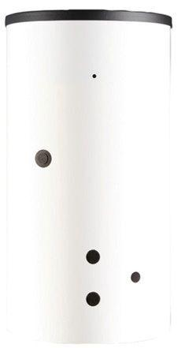

GTIN:

3661238381094

HAN:

100015422